ÔN TẬP CHỦ ĐỀ 8 + 9 (1 tiết)
MỤC TIÊU
- Năng lực chung
- Tự chủ và tự học: Chủ động, tích cực thực hiện các nhiệm vụ của bản thân trong chủ đề ôn tập vể cảm ứng ở sinh vật.
- Giao tiếp và hợp tác: Lắng nghe, chia sẻ với các bạn trong nhóm để thực hiện nội dung ôn tập.
- Giải quyết vấn đề và sáng tạo: Vận dụng linh hoạt kiến thức, kĩ năng đã học của chủ để để thực hiện sáng tạo các nhiệm vụ trong ôn tập.
- Năng lực khoa học tự nhiên
- Hệ thống hoá được kiến thức về cảm ứng và sinh trưởng, phát triển ở sinh vật.
- Vận dụng kiến thức và kĩ năng đã học: Vận dụng kiến thức đã học vào việc giải quyết các tình huống xảy ra trong thực tiễn.
- Phẩm chất
- Có ý thức tìm hiểu về chủ để học tập, say mê và có niềm tin vào khoa học.
- Quan tâm đến bài tổng kết của cả nhóm, kiên nhẫn thực hiện các nhiệm vụ học tập vận dụng, mở rộng.
- PHƯƠNG PHÁP VÀ KĨ THUẬT DẠY HỌC
- Thuyết trình nêu vấn đề kết hợp hỏi - đáp.
- Dạy học theo nhóm cặp đôi/ nhóm nhỏ.
- Phương pháp trò chơi.
- Kĩ thuật sơ đồ tư duy.
- Sử dụng tranh ảnh hoặc bản trình chiếu slide.
- TỔ CHỨC DẠY HỌC
Hoạt động 1: Hệ thống hoá kiến thức - 10 phút
a) Mục tiêu: Định hướng cho HS hệ thống hoá được kiên thức vể cảm ứng ở sinh vật.
b) Nội dung:
- HS tóm tắt nội dung bài học bằng sơ đồ tư duy.
c) Sản phẩm:
- Sơ đồ tư duy.

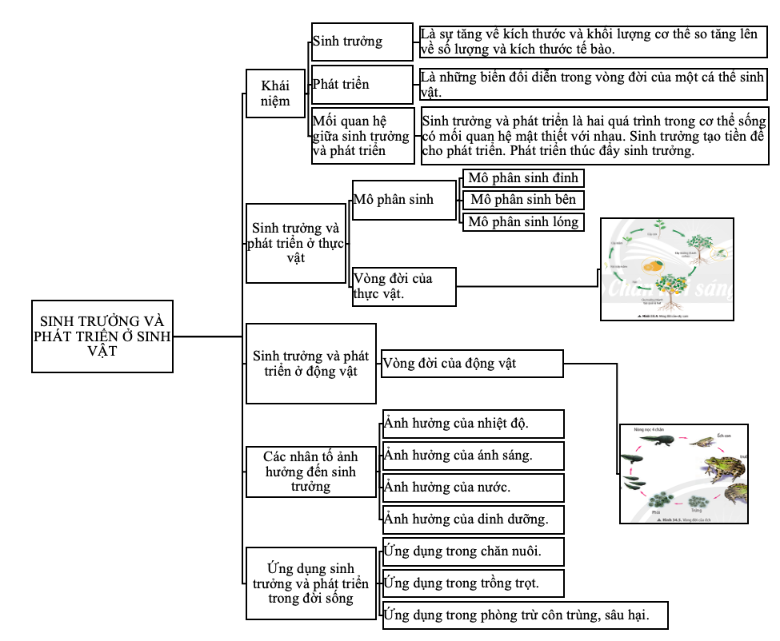
d) Tổ chức thực hiện:
Hoạt động của giáo viên và học sinh | Nội dung
*Chuyển giao nhiệm vụ học tập  - GV chia lớp thành 6 nhóm.  - GV giới thiệu sơ đồ tư duy khuyết và cho HS chơi trò chơi "Ghép tranh" để hoàn thành sơ đồ khái quát về cảm ứng ở sinh vật.  *Thực hiện nhiệm vụ học tập.  Nhóm học sinh thực hiện theo yêu cầu của giáo viên.  *Báo cáo kết quả và thảo luận  GV gọi ngẫu nhiên 6 nhóm trình bày sản phẩm thảo luận của nhóm.  *Đánh giá kết quả thực hiện nhiệm vụ  GV nhấn mạnh nội dung bài học bằng sơ đồ tư duy trên bảng. | 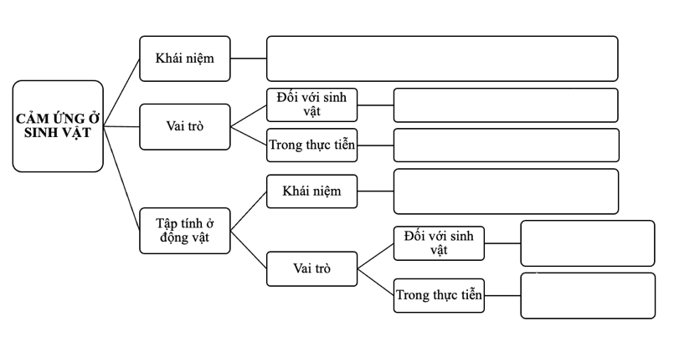  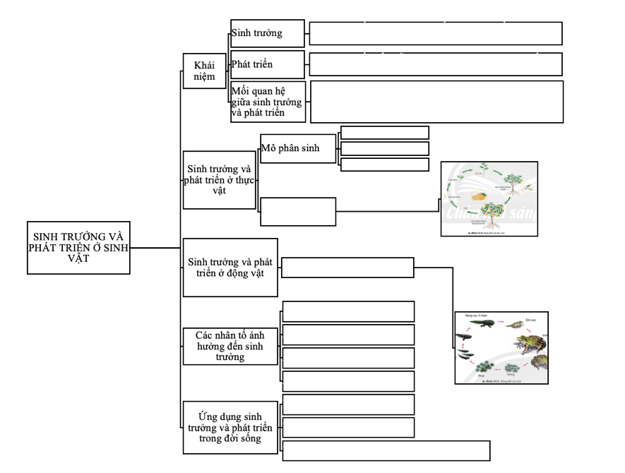

HOẠT ĐỘNG 2: HƯỚNG DẪN GIẢI BÀI TẬP TRẮC NGHIỆM: CẢM ỨNG Ở SINH VẬT VÀ TẬP TÍNH Ở ĐỘNG VẬT - 5 phút.
a) Mục tiêu: Định hướng cho HS giải quyết một số bài tập phát triển năng lực khoa học tự nhiên về cảm ứng ở sinh vật và tập tính ở động vật.
b) Nội dung:
HS tìm hiểu và thực hiện một số bài tập để ôn tập chủ đề.
c) Sản phẩm:
Các câu trả lời của học sinh.
d) Tổ chức thực hiện:
Hoạt động của giáo viên và học sinh | Nội dung
*Chuyển giao nhiệm vụ học tập  - GV cho học sinh làm việc cá nhân hoàn thành 6 câu trắc nghiệm.  *Thực hiện nhiệm vụ học tập  - HS thực hiện theo yêu cầu của giáo viên.  - Thời gian: 4 phút.  *Báo cáo kết quả và thảo luận  GV gọi ngẫu nhiên 4 học sinh để trình bày đáp án và giải thích (nếu cần).  *Đánh giá kết quả thực hiện nhiệm vụ  GV chính xác thông tin và giải thích chi tiết nội dung 4 câu trắc nghiệm. | PHẦN I: CẢM ỨNG Ở SINH VẬT VÀ TẬP TÍNH Ở ĐỘNG VẬT  - Cảm ứng ở sinh vật là khả năng tiếp nhận kích thích và phản ứng lại các kích thích từ  A. môi trường bên ngoài cơ thể, đảm bảo cho sinh vật tồn tại và phát triển.  B. môi trường bên trong cơ thể, đảm bảo cho sinh vật tồn tại và phát triển.  C. môi trường bên trong và bên ngoài cơ thể, đảm bảo cho sinh vật tồn tại và phát triển.  D. các chất kích thích ngoài môi trường, đảm bảo cho sinh vật tồn tại và phát triển.  - Hướng tiếp xúc có ở loài cây nào dưới đây?  A. Cây cam. B. Cây táo.  C. Cây mít. D. Cây mướp.  - Khi đặt chậu cây gần cửa sổ, cây thường phát triển hướng ra phía ngoài cửa sổ. Hiện tượng này phản ánh hình thức hướng động nào ở thực vật?  A. Hướng nước. B. Hướng tiếp xúc.  C. Hướng trọng lực. D. Hướng sáng.  - Hình thức cảm ứng nào sau đây không có ở mọi loài thực vật?  A. Hướng nước. B. Hướng tiếp xúc.  C. Hướng trọng lực. D. Hướng sáng.

ĐÁP ÁN 4 CÂU TRẮC NGHIỆM
1. Đáp án C. 2. Đáp án D. 3. Đáp án D. 4. Đáp án B.

HOẠT ĐỘNG 3: HƯỚNG DẪN GIẢI BÀI TẬP PHÂN BIỆT CẢM ỨNG Ở TV VÀ ĐV; PHÂN BIỆT TẬP TÍNH BẨM SINH, HỌC ĐƯỢC - 8 phút
a) Mục tiêu: Định hướng cho HS giải quyết một số bài tập phát triển năng lực khoa học tự nhiên về cảm ứng ở sinh vật và tập tính ở động vật.
b) Nội dung:
HS tìm hiểu và thực hiện một số bài tập để ôn tập chủ đề.
c) Sản phẩm:
Các câu trả lời của học sinh.
d) Tổ chức thực hiện:
Hoạt động của giáo viên và học sinh | Nội dung
*Chuyển giao nhiệm vụ học tập  - GV chia nhóm học sinh và phát 3 phiếu học tập.  *Thực hiện nhiệm vụ học tập  HS thực hiện theo yêu cầu của giáo viên.  - Thời gian: 8 phút.  *Báo cáo kết quả và thảo luận  HS đại diện nhóm trình bày kết quả.  Các nhóm khác góp ý và bổ sung.  *Đánh giá kết quả thực hiện nhiệm vụ  GV chính xác thông tin và giải thích chi tiết nội dung. | PHẦN I: CẢM ỨNG Ở SINH VẬT VÀ TẬP TÍNH Ở ĐỘNG VẬT  PHIẾU HỌC TẬP SỐ 1  So sánh đặc điểm của cảm ứng ở động vật và ở thực vật bằng cách ghi đúng (Đ) hoặc sai (S) vào các nhận định dưới đây.  TT Nhận định về cảm ứng (Đ) hoặc (S)  1 Cảm ứng ở thực vật xảy ra nhanh, khó nhận thấy.  2 Cảm ứng ở động vật xảy ra nhanh, dễ nhận thấy.  3 Cảm ứng ở thực vật xảy ra chậm, dễ nhận thấy.  4 Cảm ứng ở động vật xảy ra chậm, dễ nhận thấy.  5 Cảm ứng ở thực vật nhanh, dễ nhận thấy.  6 Cảm ứng ở động vật xảy ra nhanh, khó nhận thấy  7 Cảm ứng ở thực vật xảy ra chậm, khó nhận thấy.  PHIẾU HỌC TẬP SỐ 2  Đánh dấu X vào ô trống trong bảng dưới đây để xác định tập tính bẩm sinh và tập tính học được của động vật.  TT Tập tính động vật Tập tính bẩm sinh Tập tính học được Tập tính hỗn hợp  1 Di cư của cá hồi  2 Săn mồi của báo  3 Giăng tơ của nhện  4 Vẹt nói được tiếng người.  5 Cá nổi lên mặt nước tìm thức ăn khi tiếng vỗ tay.  6 Ếch đực kêu vào mùa sinh sản.  7 Chó làm xiếc, làm toán.  8 Ve kêu vào mùa hè.  PHIẾU HỌC TẬP SỐ 3  Phân biệt tập tính bẩm sinh và tập tính học được bằng cách hoàn thành bảng dưới đây.  Nội dung Loại tập tính  Tập tính bẩm sinh Tập tính học được  Đặc điểm  Ví dụ

ĐÁP ÁN 3 PHIẾU HỌC TẬP SỐ 1; 2 VÀ 3
PHIẾU HỌC TẬP SỐ 1
So sánh đặc điểm của cảm ứng ở động vật và ở thực vật bằng cách ghi đúng (Đ) hoặc sai (S) vào các nhận định dưới đây.

TT | Nhận định về cảm ứng
1 | Cảm ứng ở thực vật xảy ra nhanh, khó nhận thấy. | S
2 | Cảm ứng ở động vật xảy ra nhanh, dễ nhận thấy. | Đ
3 | Cảm ứng ở thực vật xảy ra chậm, dễ nhận thấy. | S
4 | Cảm ứng ở động vật xảy ra chậm, dễ nhận thấy. | S
5 | Cảm ứng ở thực vật nhanh, dễ nhận thấy. | S
6 | Cảm ứng ở động vật xảy ra nhanh, khó nhận thấy | S
7 | Cảm ứng ở thực vật xảy ra chậm, khó nhận thấy. | Đ

PHIẾU HỌC TẬP SỐ 2
Đánh dấu X vào ô trống trong bảng dưới đây để xác định tập tính bẩm sinh và tập tính học được của động vật.
TT | Tập tính động vật | Tập tính  bẩm sinh | Tập tính  học được | Tập tính  hỗn hợp
1 | Di cư của cá hồi | X
2 | Săn mồi của báo |  |  | X
3 | Giăng tơ của nhện | X
4 | Vẹt nói được tiếng người. |  | X
5 | Cá nổi lên mặt nước tìm thức ăn khi tiếng vỗ tay. |  | X
6 | Ếch đực kêu vào mùa sinh sản. | X
7 | Chó làm xiếc, làm toán. |  | X
8 | Ve kêu vào mùa hè. | X

PHIẾU HỌC TẬP SỐ 3
Phân biệt tập tính bẩm sinh và tập tính học được bằng cách hoàn thành bảng dưới đây.

Nội dung | LOẠI TẬP TÍNH
 | Tập tính bẩm sinh | Tập tính học được
Đặc điểm | - Là loại tập tính sinh ra đã có.  - Được di truyền từ bố mẹ.  - Đặc trưng cho loài.  - Tồn tại vĩnh viễn. | - Là loại tập tính được hình thành trong quá trình sống của cá thể.  - Không di truyền.  - Đặc trưng cho từng cá thể.  - Có thể mất đi nếu không được luyện tập.
Ví dụ | Gà trống gãy mỗi sáng sớm, cóc nghiến răng khi trời mưa, ve sầu kêu vào mùa hè… | Khi tập đi xe đạp để làm xiếc, chim non tập bay, …

HOẠT ĐỘNG 4: HƯỚNG DẪN GIẢI BÀI TẬP TÌNH HUỐNG: CẢM ỨNG Ở SINH VẬT VÀ TẬP TÍNH Ở ĐỘNG VẬT - 10 phút
a) Mục tiêu: Định hướng cho HS giải quyết một số bài tập phát triển năng lực khoa học tự nhiên về cảm ứng ở sinh vật và tập tính ở động vật.
b) Nội dung:
HS tìm hiểu và thực hiện một số bài tập để ôn tập chủ đề.
c) Sản phẩm:
Các câu trả lời của học sinh.
d) Tổ chức thực hiện:
Hoạt động của giáo viên và học sinh | Nội dung
*Chuyển giao nhiệm vụ học tập  - GV chia nhóm học sinh và phát 2 phiếu học tập.  *Thực hiện nhiệm vụ học tập  HS thực hiện theo yêu cầu của giáo viên.  - Thời gian: 10 phút.  *Báo cáo kết quả và thảo luận  - HS đại diện nhóm trình bày kết quả.  - Các nhóm khác góp ý và bổ sung.  *Đánh giá kết quả thực hiện nhiệm vụ  GV chính xác thông tin và giải thích chi tiết nội dung. | PHIẾU HỌC TẬP SỐ 4  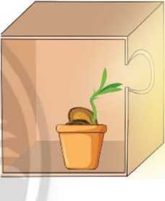  1. Trong giờ thực hành về cảm ứng ở sinh vật, GV trình bày thí nghiệm như sau: "Gieo hạt đậu vào cốc thuỷ tinh cho đến khi hạt nảy mầm và ra lá, sau đó mang cây mầm trồng vào chậu. Đặt chậu trồng cây vào hộp tối màu, kín, có khoét một lỗ nhỏ ở góc bên phải của hộp, sau đó mang hộp để noi nhiều ánh sáng khoảng 3-4 ngày. Kết quả thí nghiệm được mô phỏng như hình bên".  Bạn Hoa bỗng đặt ra cấu hỏi:"Nếu chúng ta đặt chậu cây vào hộp có nhiều tầng và mỗi tầng có một lỗ nhỏ xen kẽ nhau, bọc kín hộp và để hộp nơi có nhiều ánh sáng, tuy nhiên, ánh sáng chỉ được chiếu sáng từ trên xuống thì điều gì sẽ xảy ra sau một thời gian?".  Em hãy giải thích giúp Hoa thắc mắc trên.  PHIẾU HỌC TẬP SỐ 5  Trong chăn nuôi, người ta thường dùng tín hiệu để dụ vật nuôi xuất hiện khi cho ăn. Một người nông dân thường sử dụng kẻng tạo ra âm thanh để cho cá ăn. Mỗi lần cho cá ăn, anh ta đều đánh kẻng, sau nhiều lẩn đã hình thành được cho cá tập tính: mỗi lần nghe tiếng kẻng, cá sẽ ngoi lên chờ thức ăn. Tuy nhiên, một số lần sau đó, anh ta liên tục đánh kẻng nhưng không cho cá ăn nữa. Em hãy dự đoán xem sau nhiều lần như vậy, khi nghe tiếng kẻng, cá có ngoi lên mặt nước nữa không. Hãy giải thích.  PHIẾU HỌC TẬP SỐ 6  Người ta đã ứng dụng tính hướng sáng, hướng nước, hướng tiếp xúc của thực vật và tập tính của động vật trong đời sống như thế nào?
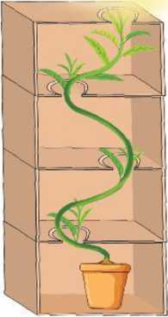
ĐÁP ÁN 3 PHIẾU HỌC TẬP 4; 5 VÀ 6
PHIẾU HỌC TẬP SỐ 4
Sau một thời gian, cây đậu sẽ phát triển về phía các lỗ nhỏ của chiếc hộp, vì cây có tính hướng sáng nên phát triển mạnh về nơi có ánh sáng như hình bên.
PHIẾU HỌC TẬP SỐ 5
Sau nhiều lần đánh kẻng nhưng không cho cá ăn, cá sẽ không ngoi lên mặt nước nữa vì lúc đó cá đã học được tập tính mới: nhiều lần có tiếng kẻng cá ngoi lên không có thức ăn, lâu dẩn sẽ quen và không còn phản xạ với tiếng kẻng nữa.
PHIẾU HỌC TẬP SỐ 6
Người ta đã ứng dụng tính hướng sáng, hướng nước, hướng tiếp xúc của thực vật và tập tính của động vật vào đời sống như trong bảng dưới đây.
TT | LOẠI CẢM ỨNG | ỨNG DỤNG
1. | Tính hướng sáng | Tăng năng suất cây trồng, tạo hình cây cảnh.
2. | Tính hướng nước | Tăng năng suất cây trồng, tạo hình cây cảnh.
3. | Tính hướng tiếp xúc | tăng năng suất cây trồng, tạo hình cây cảnh.
4. | Tập tính động vật | Học tập, tập cho động vật làm xiếc, huấn luyện chó nghiệp vụ…

HOẠT ĐỘNG 5: HƯỚNG DẪN GIẢI BÀI TẬP SINH TRƯỞNG VÀ PHÁT TRIỂN Ở SINH VẬT - 12 phút.

a) Mục tiêu: Định hướng cho HS giải quyết một số bài tập phát triển năng lực khoa học tự nhiên về sinh trưởng và phát triển ở sinh vật.
b) Nội dung:
HS tìm hiểu và thực hiện một số bài tập để ôn tập chủ đề.
c) Sản phẩm:
Các câu trả lời của học sinh.
d) Tổ chức thực hiện:
Hoạt động của giáo viên và học sinh | Nội dung
* Chuyển giao nhiệm vụ học tập  - GV chia 6 nhóm học sinh và phát phiếu học tập cho các nhóm.  *Thực hiện nhiệm vụ học tập  HS thực hiện theo yêu cầu của giáo viên.  - Thời gian: 5 phút.  *Báo cáo kết quả và thảo luận  - HS đại diện nhóm trình bày kết quả.  - Các nhóm khác góp ý và bổ sung.  *Đánh giá kết quả thực hiện nhiệm vụ  GV chính xác thông tin và giải thích chi tiết nội dung. | PHIẾU HỌC TẬP SỐ 7  Hãy điền các từ gợi ý sau đây vào chỗ trống cho phù hợp: sinh trưởng, phát triển, sinh trưởng và phát triển, tế bào, cá thể, phân hoá tế bào, phát sinh hình thái, tiền đề, thúc đẩy, mật thiết, cơ thể.  ...(1)... là những đặc trưng cơ bản của sự sống. ...(2)... là sự tăng lên về kích thước và khối lượng cơ thể do sự tăng lên về số lượng và kích thước ...(3).... ...(4)... là những biến đổi diễn ra trong vòng đời của một ...(5)... sinh vật. Bao gổm ba quá trình liên quan mật thiết với nhau là sinh trưởng, ...(6)... và phát sinh hình thái các cơ quan của cơ thể. Sinh trưởng và phát triển là hai quá trình trong ...(7)... sống có mối quan hệ mật thiết với nhau. Sự sinh trưởng tạo ...(8)... cho phát triển. Nếu không có sinh trưởng thì không có phát triển, ngược lại phát triển sẽ ...(9)... sinh trưởng.  PHIẾU HỌC TẬP SỐ 8  Từ đoạn thông tin dưới, hãy trả lời các câu hỏi từ 1- 4.  Mô phân sinh là nhóm các tê bào có khả năng phân chia, giúp cho thực vật tăng trưởng về kích thước. Mô phân sinh đỉnh nằm ở vị trí đỉnh của thân và rễ, có chức năng làm gia tăng chiều dài của thân và rễ. Mô phân sinh bên phân bó theo hình trụ và hướng ra phía ngoài của thân, có chức năng làm tăng độ dày (đường kính) của thân. Mô phân sinh lóng nằm ở vị trí các mắt của vỏ thân, có tác dụng gia tăng sinh trưởng chiều dài của lóng.  - Cho biết vị trí và vai trò của mô phân sinh.  - Mô phân sinh lóng có ở loại thực vật nào? Vai trò của mô phân sinh lóng là gì?  - Tại sao cây Hai lá mầm thường có kích thước lớn hơn cây Một lá mầm?  - Em hãy dự đoán sự sinh trưởng của cây khi tất cả các chói bị phá huỷ.  PHIẾU HỌC TẬP SỐ 9  Hoa đào là loại hoa gần như không thể thiếu trong mỗi gia đình của người Việt Nam vào dịp tết cổ truyền, nhất là các gia đình ở miền Bắc. Năm nay, thời tiết nắng nóng kéo dài, hoa đào nở rộ từ tháng Chạp mà không nở đúng dịp tết như một số năm trước. Em hãy cho biết yếu tố nào của môi trường đã ảnh hưởng đến sự nở hoa của cây đào.  PHIẾU HỌC TẬP SỐ 10  Cây ngày ngắn là cây chỉ phát triển bình thường trong điều kiện chiếu sáng tối đa là 12 giờ/ngày. Tuy nhiên, người nông dân đã làm một thí nghiệm như sau: Anh ta trồng một số cây ngày ngắn trong điều kiện chiếu sáng nhân tạo lên đến 16giờ/ngày. Em hãy dự đoán kết quả xảy ra đối với sự sinh trưởng và phát triển của cây.  PHIẾU HỌC TẬP SỐ 11  Hiện nay, mô hình nuôi gà với quy mô lớn đang là mô hình được đầu tư phát triển trong ngành chăn nuôi tại Việt Nam. Việc lựa chọn những gióng gà thịt đem lại giá trị kinh tế cao để đưa vào chăn nuôi đang được nhiều người quan tâm và đặc biệt chú trọng. Mẹ bạn Lan chọn nuôi hai gióng là gà Ri và gà Hồ. Gà Ri là gống gà thịt rất được thị trường Ưa chuộng do thịt thơm ngon và dai nhưng khói lượng tói đa chỉ đạt 1,6 - 1,8 kg/con, gà Hồ là gióng gà thịt cho lợi ích kinh tế cao, cũng được thị trường rất Ưa chuộng, khói lượng tói đa lên tới 5 - 6 kg/con.Theo hướng nuôi lấy thịt, nếu nuôi gà Ri và gà Hồ đã đạt khối lượng 1,5 kg/con thì mẹ Lan nên nuôi tiếp loại gà nào, nên xuất chuồng gà nào? Em hãy đưa ra lời tư vấn giúp mẹ của Lan.  PHIẾU HỌC TẬP SỐ 12  Hãy lấy ba ví dụ về sinh trưởng, ba ví dụ về phát triển ở động vật và thực vật.
ĐÁP ÁN 6 PHIẾU HỌC TẬP 7;8;9;10;11 VÀ 12
PHIẾU HỌC TẬP SỐ 7
(1) Sinh trưởng và phát triển, (2) Sinh trưởng, (3) tế bào, (4) Phát triển, (5) cá thể, (6) phân hoá tế bào, (7) cơ thể, (8) tiền đề, (9) thúc đẩy.
PHIẾU HỌC TẬP SỐ 8

- Mô phân sinh đỉnh nằm ở vị trí đỉnh của thân và rễ, có chức năng làm gia tăng chiều dài của thân và rễ.
- Mô phân sinh bên phân bố theo hình trụ và hướng ra phía ngoài của thân, có chức năng làm tăng độ dày (đường kính) của thân.
- Mô phân sinh lóng nằm ở vị trí các mắt của vỏ thân, có tác dụng gia tăng sinh trưởng chiều dài của lóng.
- Mô phân sinh lóng có ở cấy Một lá mầm, có tác dụng gia tăng sinh trưởng chiều dài của cây.
- Cây Hai lá mầm thường có kích thước lớn hơn cây Một lá mầm vì cây Hai lá mầm có mô phân sinh bên, giúp tăng trưởng bế rộng của cây.
- Khi tất cả các chồi bị phá huỷ, cây sẽ không tăng trưởng về chiều cao, do các chồi đỉnh chứa mô phân sinh đỉnh ngọn đã bị phá huỷ.
PHIẾU HỌC TẬP SỐ 9
Nhiệt độ ảnh hưởng đến sự nở hoa của cây đào, nhiệt độ cao kích thích sự ra hoa đối với cây đào miền Bắc.
PHIẾU HỌC TẬP SỐ 10
Sự sinh trưởng của cây sẽ bị ức chế do thời gian chiếu sáng lớn hơn nhu cầu của cây.
PHIẾU HỌC TẬP SỐ 11
Mẹ bạn Lan nên nuôi tiếp gà Hồ và thu hoạch gà Ri vì gà Ri đã đạt mức cân nặng gần như tối đa, nếu nuôi tiếp sẽ không tăng trưởng thêm mà lại tốn thời gian, công sức chăm sóc và thức ăn. Còn gà Hồ còn có thể tăng thêm trọng lượng cơ thể nếu tiếp tục nuôi.
PHIẾU HỌC TẬP SỐ 12
Ba ví dụ về sinh trưởng ở động vật và thực vật | Ba ví dụ về phát triển ở động vật và thực vật
+ gà con từ 100 g lớn lên thành gà 1 kg;  + cây mía từ 20 cm lớn lên dài thành 1 m;  + em bé sinh ra nặng 3 kg khi trưởng thành có thể nặng đến 50 kg. | + từ trứng gà nở thành gà con;  + từ nòng nọc đứt đuôi thành ếch con;  + từ cây đậu xanh chưa có hoa thành cây đậu xanh ra hoa, kết quả, tạo hạt.

